דו"ח מעבדה – ניסוי מספר 4
שם הניסוי: השפעת טמפרטורה על האנזים טריפסין
משתתפים נוספים בקבוצה: אורי פוטוק ואורי בן זקן
- נושא הניסוי: לבדוק כיצד שינוי טמפרטורה משפיע על האנזים טריפסין בפירוק מצע BANI.
- רקע מדעי מורחב לניסוי: טרפסין הוא אנזים המופרש במעיים, ומפרק חלבונים במערכת העיכול. כאשר טריפסין מפרק את המצע BANI, הוא חותך את הקשר הפפטידי בין חומצות האמינו בקצה הקרבוקסלי. במהלך התגובה, שחרור של תרכובות כמו nitroaniline (פנילניטרואניליד) מתרחש, שהן תוצרי פירוק. התרכובות הללו משוחררות בשל הפירוק של הקשר בין הפנילניטרואניליד לבין המצע, ויוצרות צבע כחול, שניתן למדוד באופן ספקטרופוטומטרי, מה שמסייע להערכת פעילות האנזים.
- הגדרת המשתנים: משתנה בלתי תלוי הוא הטמפרטורה ומשתנה התלוי הוא האנזים.
- מהלך הניסוי: מחלקים 8 מבחנות לזוגות שמחולקים באגפים 1,2,3,4, שההבדל בניהם הוא הטמפרטורה של המים שמכניסים אותם אחר כך.

לכל מבחנה מכניסים אנזים ואת המצע BANI ולאחר מכן מכיניסים אל המים ובודקים את הבליעה של החומר החדש.
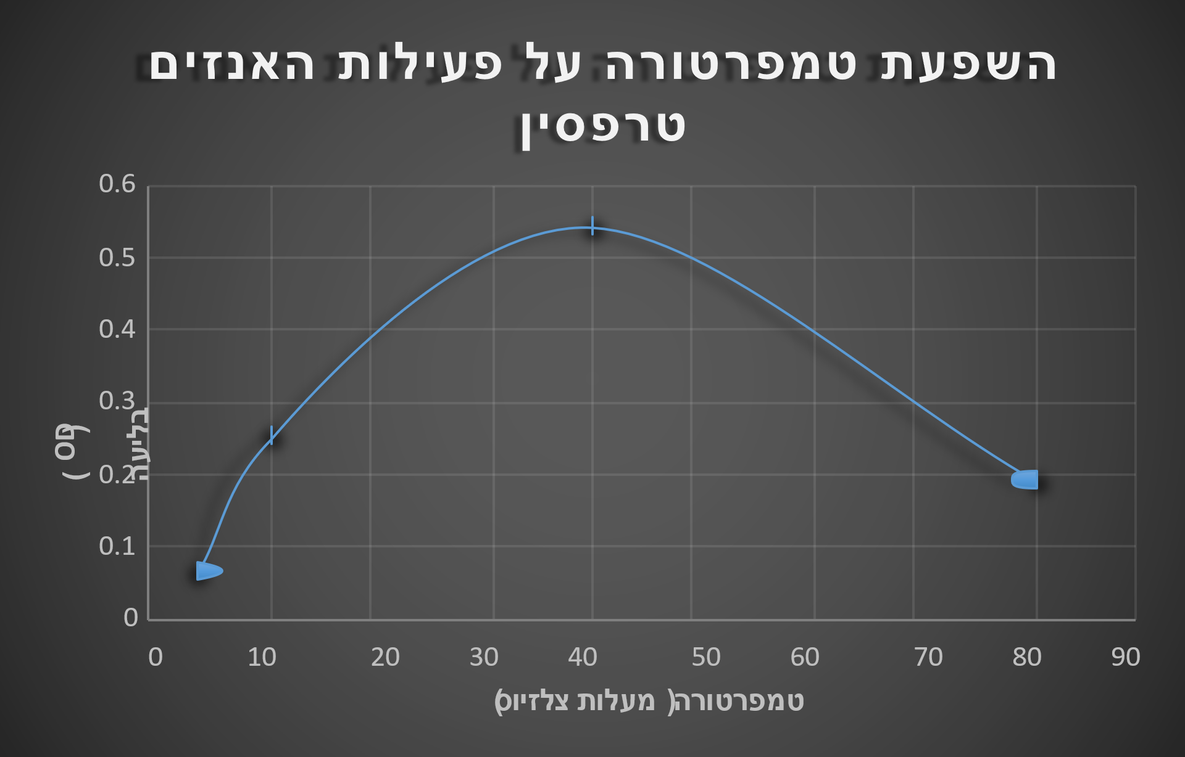
- תוצאות:
5ג. תיאור מילולי: תוצאות הניסוי הם שבטמפרטורות נמוכות הפעילות של האנזים טריפסין נמוכה והפעילות עולה ככול שמעלים את הטמפרטורה עד לטמפרטורה של 40 מעלות צלזיוס ואז האפקטיביות והפעילות של טריפסין מתחילה לרדת שוב.
- מסקנות הניסוי: ע"פ התוצאות הטמפרטורה האידיאלית לפעילות האנזים טריפסין הוא בערך 40 מעלות צלזיוס

- תשובה: טמפרטורה משפיעה על תנועת המולקולות. ככל שהטמפרטורה עולה, המולקולות נעות מהר יותר, דבר שמגביר את ההסתברות להתנגשויות יעילות בין האנזים לסובסטרט. עם זאת, בטמפרטורות גבוהות מדי, המבנה המרחבי של האנזים נפגע (דנטורציה), מה שמונע ממנו לפעול.

